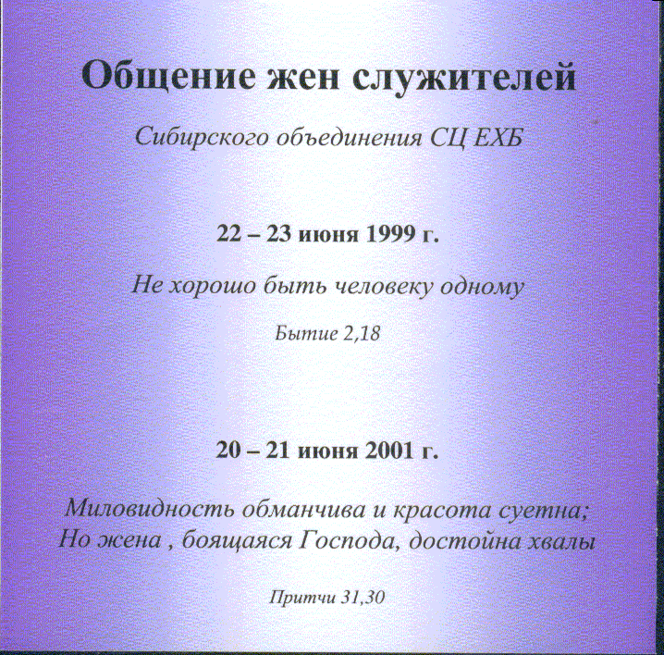

Проповеди в MP3 – диск 93

Общение жён служителей – 1999
01 Куренбин А. – Разбор кн. Есфирь-1 29:04
02 Куренбин А. – Разбор кн. Есфирь-2 28:44
03 Гамм В. – Воспитание детей-1 44:20
04 Гамм В. – Воспитание детей-2 36:14
05 Ящуковский В. – Святая любовь 39:30
06 Янц Я. – Небесные сокровища 45:16
07 Валл А. – Дополнение 31:26
08 Пивнёв Д.А. – Нехорошо быть одному 3:01
09 Валл А.И. – Информация 45:50
10 Пивнёв Д.А. – Воспитание людей 36:52
11 Янцен П.Ф. – Воспитание людей 37:20
12 Шмидт Б.Я. – Источники утешения 33:40
13 Пивнёв Д.А. – Утешайтесь надеждою 23:42

Общение жён служителей – 2001
14 Пивнёв Д.А. – Жертва хвалы 19:46
15 Дерксен И.Г. – Воспитать, чтобы отдать 45:00
16 Изаак П.П. – Образ Анны 50:04
17 Янцен П.Ф. – О воспитании детей 45:47
18 Моднов А.И.-Мудрая жена устрояет дом 41:04
19 Шмидт Б.Я. – Евреи и история мира 42:49
20 Пивнёв Д.А. – Миловидность обманчива 42:22
21 Валл А. – Трудности и благословения 43:52
22 Шмидт Б.Я. – Евреи и история мира 45:56
23 Янцен П.Ф. – О воспитании молодёжи 33:01
24 Пивнёв Д.А. – Жена, боящаяся Господа 45:46

[26-50] Съезд служителей СЦ – 1996

